Blick nach vorn ...
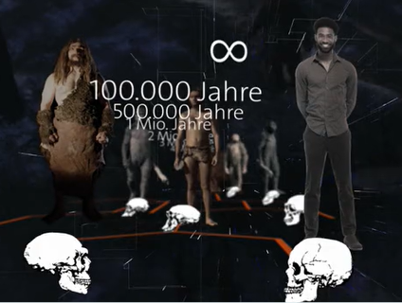

Der Film endet mit diesem Satz:
„…doch auch Homo sapiens ist nur eine Momentaufnahme, denn die evolutionäre Reise unserer Spezies wird weitergehen.“

Überlege dir, wie diese „Reise“ für den Menschen weiterhin verlaufen, also wie er sich weiterentwickeln könnte:

Wird unser Gehirnvolumen zunehmen, zum Beispiel weil immer größere Denkleistungen gefordert sind?

Werden sich unsere Beine zurückentwickeln, weil wir nicht mehr jagen müssen und inzwischen zahlreiche Hilfsmittel für unsere Fortbewegung erfunden haben?

Notiere stichwortartig weitere mögliche körperliche Veränderungen und somit Entwicklungsschritte des Menschen und begründe sie. Deiner Fantasie sind keine Grenzen gesetzt.

_____________________________________________________________________________________________________________________

_____________________________________________________________________________________________________________________

_____________________________________________________________________________________________________________________

_____________________________________________________________________________________________________________________

_____________________________________________________________________________________________________________________

_____________________________________________________________________________________________________________________

_____________________________________________________________________________________________________________________

_____________________________________________________________________________________________________________________

_____________________________________________________________________________________________________________________

_____________________________________________________________________________________________________________________

_____________________________________________________________________________________________________________________

_____________________________________________________________________________________________________________________

_____________________________________________________________________________________________________________________

_____________________________________________________________________________________________________________________
© SWR

_____________________________________________________________________________________________________________________

_____________________________________________________________________________________________________________________

